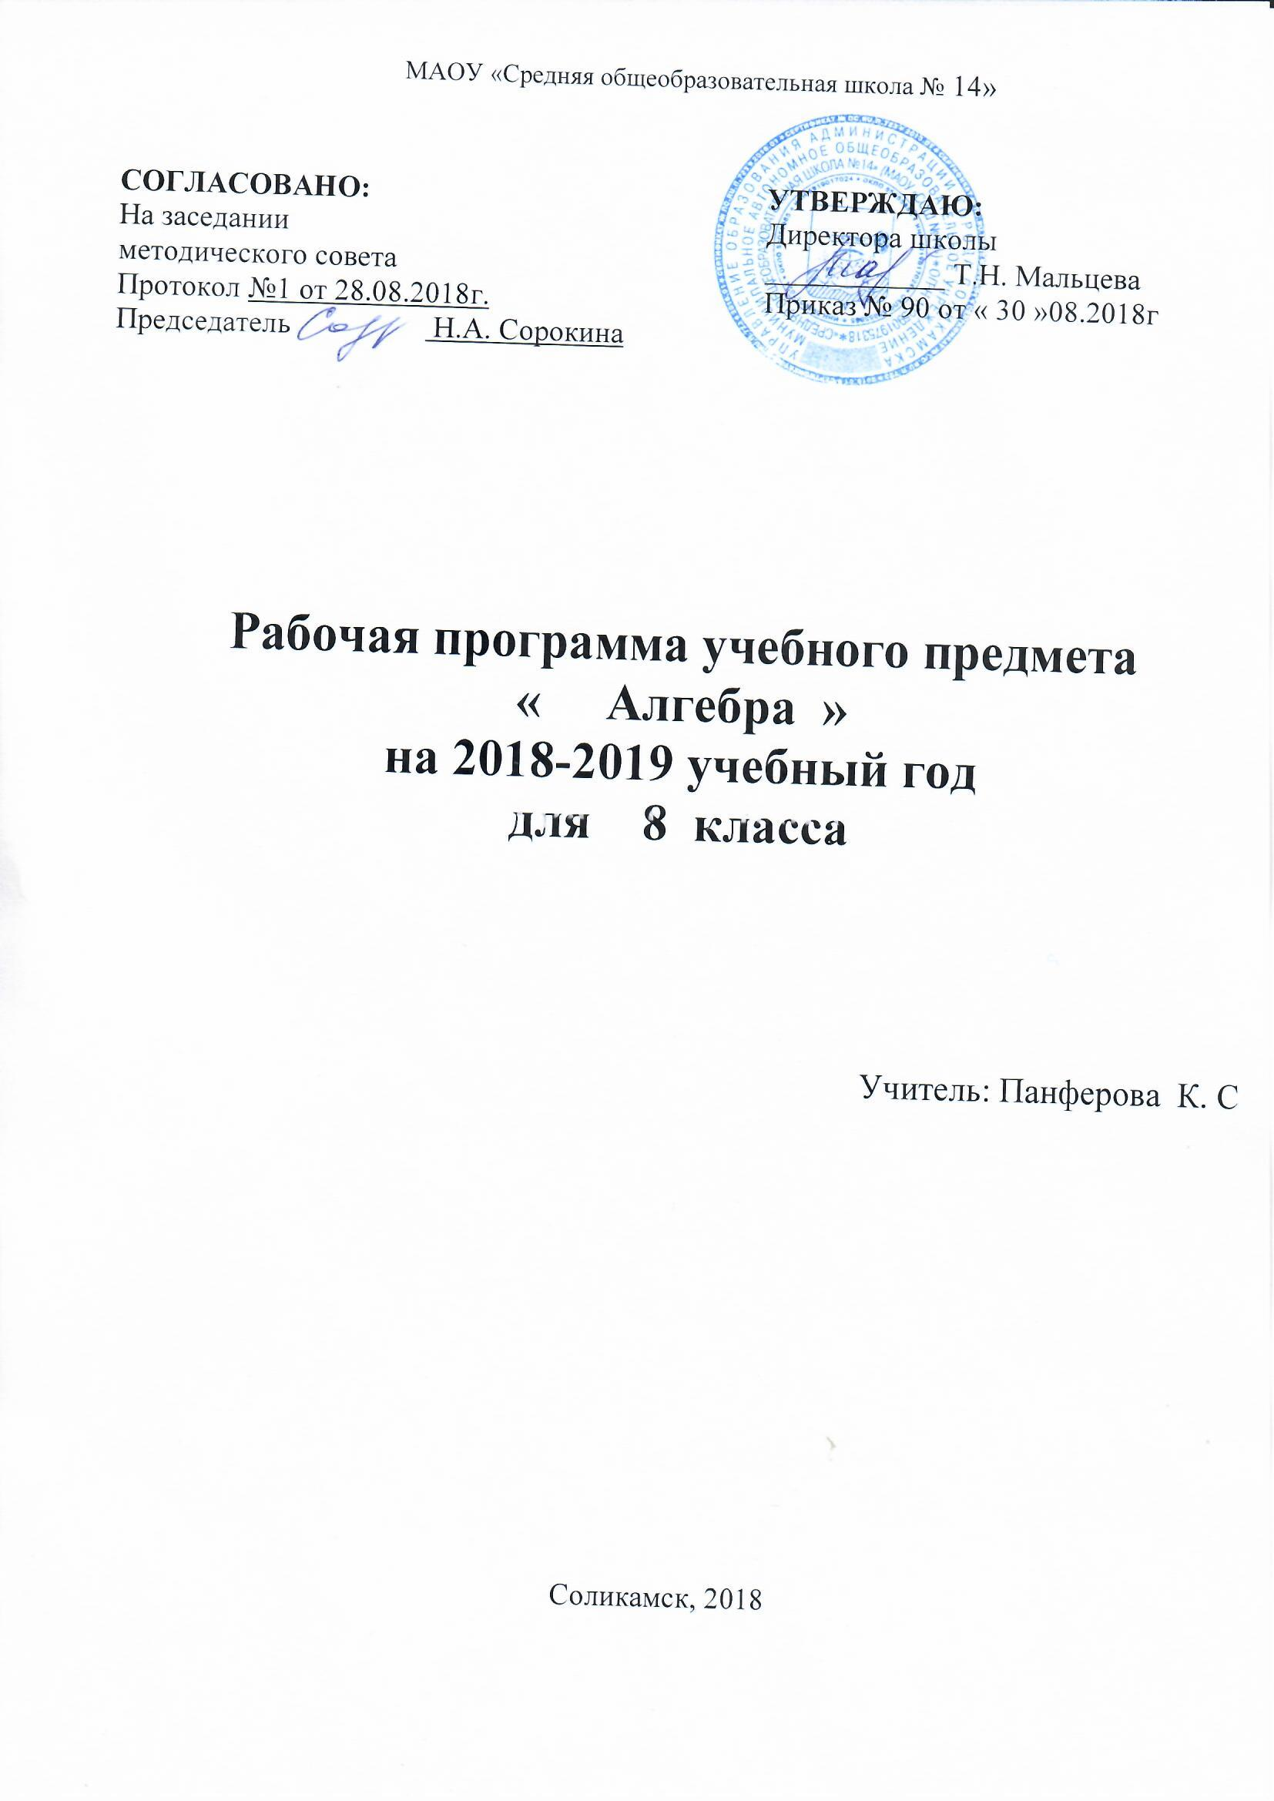

2. Пояснительная записка
Рабочая программа составлена на основе:
- Федеральный закон Российской Федерации от 29 декабря 2012 г. № 273-ФЗ "Об образовании в Российской Федерации"
- Федеральный государственный образовательный стандарт основного общего образования, утвержденный приказом Министерства образования и науки РФ от 17 декабря 2010 № 1897
- Приказ Минобрнауки России от 31.12.2015 N 1577 "О внесении изменений в федеральный государственный образовательный стандарт основного общего образования, утвержденный приказом Министерства образования и науки Российской Федерации от 17 декабря 2010 г. № 1897" (зарегистрирован в Минюстом России 02.02.2016 регистрационный № 40937)
- Федеральный перечень учебников, рекомендуемых к использованию при реализации имеющих государственную аккредитацию образовательных программ начального общего, основного общего, среднего общего образования, утверждённый приказом Министерства образования и науки РФ от 31.03.2014 года № 253.
- Приказ Министерства образования и науки РФ от 29 декабря 2016 года «О внесении изменений в федеральный перечень учебников, рекомендуемых к использованию при реализации имеющих государственную аккредитацию образовательных программ начального общего, основного общего, среднего общего образования, утверждённый приказом Министерства образования и науки РФ от 31.03.2014 года № 253.
- Положение о рабочей программе по учебному предмету, утверждённое приказом директора от 16.05.2017 года № 57.

Цель изучения курса алгебры в 8 классе
Целью изучения курса алгебры в 8 классе является:
- сформировать практические навыки выполнения устных, письменных, инструментальных вычислений, развить вычислительную культуру;
- овладеть символическим языком алгебры, выработать формально-оперативные алгебраические умения и научиться применять их к решению математических и нематематических задач;
- изучить свойства и графики элементарных функций, научиться использовать функционально-графические представления для описания и анализа реальных зависимостей;
- развить логическое мышление и речь – умения логически обосновывать суждения, проводить несложные систематизации, приводить примеры и контрпримеры, использовать различные языки математики (словесный, символический, графический) для иллюстрации, интерпретации, аргументации и доказательства;
- сформировать представления об изучаемых понятиях и методах как важнейших средствах математического моделирования реальных процессов и явлений.
Задачи:
• овладение системой математических знаний и умений, необходимых для применения в практической деятельности, изучения смежных дисциплин, продолжения образования;
• формирование интеллекта, а также личностных качеств, необходимых человеку для полноценной жизни, развиваемых математикой: ясности и точности мысли, критичности мышления, интуиции, логического мышления, элементов алгоритмической культуры, пространственных представлений, способности к преодолению трудностей;
• формирование представлений об идеях и методах математики как универсального языка науки и техники, средства моделирования явлений и процессов;
• воспитание отношения к математике как к части общечеловеческой культуры, формирование понимания значимости математики для научно-технического прогресса.
Объем учебного времени: 102 часа
Режим занятий: 3 часа в неделю
УМК: учебник Макарычев Ю.Н. 8 класс.

3. Содержание учебного предмета.
Учебно-тематическое планирование по учебнику: «Алгебра» под редакцией С.А.Теляковского, Ю.Н.Макарычев, 8 класс.
№ п/п | Наименование разделов и ключевых тем | Кол-во уроков, отведенных на изучение раздела | Формы контроля |  |  |  |  |  |  | Всего по разделу
№ п/п | Наименование разделов и ключевых тем | Кол-во уроков, отведенных на изучение раздела | Самостоят  ель  ные  работы | Тесты |  |  | Мат.  Дик  танты |  | Кон  троль  ные  работы | Всего по разделу
1 | Рациональные дроби | 23 |  |  |  |  |  | 2
2 | Квадратные корни | 19 |  |  |  |  |  | 2
3 | Квадратные уравнения | 22 |  |  |  |  |  | 2
4 | Неравенства | 11 |  |  |  |  |  | 2
5 | Степень с целым показателем | 11 |  |  |  |  |  | 1
6 | Повторение | 6 |  |  |  |  |  | 1
 | Итого | 102 |  |  |  |  |  | 10

Общая характеристика учебного предмета, курса
В курсе алгебры 8 класса можно выделить следующие основные содержательные линии: арифметика; элементы алгебры; вероятность и статистика. Наряду с этим в содержание включены дополнительные темы под рубрикой «Для тех, кто хочет знать больше», что связано с реализацией целей общеинтеллектуального и общекультурного развития учащихся. Содержание каждой из этих тем разворачивается в содержательно-методическую линию, пронизывающую все основные содержательные линии и служит цели овладения учащимися некоторыми элементами универсального математического языка и владения определенными навыками, а так же способствует созданию общекультурного гуманитарного фона изучения курса.
Содержание линии «Арифметика» служит фундаментом для дальнейшего изучения учащимися математики и смежных дисциплин, способствует развитию не только вычислительных навыков, но и логического мышления, формированию умения пользоваться алгоритмами способствует развитию умений планировать и осуществлять деятельность, направленную на решение задач, а также приобретению практических навыков, необходимых в повседневной жизни.
Содержание линии «Элементы алгебры» систематизирует знания о математическом языке, показывая применение букв для обозначения чисел и записи свойств арифметических действий, а также для нахождения неизвестных компонентов арифметических действий
Линия «Элементы статистики» - обязательный компонент школьного образования, усиливающий его прикладное и практическое значение. Этот материал необходим, прежде всего, для формирования у учащихся функциональной грамотности – умения воспринимать и критически анализировать информацию, представленную в различных формах, понимать характер многих реальных зависимостей, производить простейшие расчеты. При изучении вероятности и статистики обогащаются представления о современной картине мира и методах его исследования, формирования понимания роли статистики как источника социально значимой информации и закладываются основы вероятностного мышления.
Курс алгебры 8 класса характеризуется повышением теоретического обучения, постепенным усилением роли теоретических обобщений и дедуктивных заключений. Прикладная направленность курса обеспечивается систематическим обращением к примерам, раскрывающим возможности применения математики к изучению действительности и решению практических задач.

Формируемые универсальные учебные действия
Личностные УУД
1) осознают необходимость изучения;
2) формирование адекватного положительного отношения к школе и к процессу учебной деятельности
Регулятивные УУД
1) сличают свой способ действия с эталоном;
2) сличают способ и результат своих действий с заданным эталоном, обнаруживают отклонения и отличия от эталона;
3) вносят коррективы и дополнения в составленные планы;
4) вносят коррективы и дополнения в способ своих действий в случае расхождения эталона, реального действия и его продукта
5) выделяют и осознают то, что уже усвоено и что еще подлежит усвоению
6) осознают качество и уровень усвоения
7) оценивают достигнутый результат
8) определяют последовательность промежуточных целей с учетом конечного результата
9) составляют план и последовательность действий
10) предвосхищают временные характеристики результата (когда будет результат?)
11) предвосхищают результат и уровень усвоения (какой будет результат?)
12) ставят учебную задачу на основе соотнесения того, что уже известно и усвоено, и того, что еще не известно
13) принимают познавательную цель, сохраняют ее при выполнении учебных действий, регулируют весь процесс их выполнения и четко выполняют требования познавательной задачи
14) самостоятельно формируют познавательную цель и строят действия в соответствии с ней
Познавательные УУД
1) умеют выбирать смысловые единицы текста и устанавливать отношения между ними
2) создают структуру взаимосвязей смысловых единиц текста
3) выделяют количественные характеристики объектов, заданных словами
4) восстанавливают предметную ситуацию, описанную в задаче, путем переформулирования, упрощенного пересказа текста, с выделением только существенной для решения задачи информации
5) выделяют обобщенный смысл и формальную структуру задачи
6) умеют заменять термины определениями
7) умеют выводить следствия из имеющихся в условии задачи данных
8) выделяют формальную структуру задачи
9) выделяют объекты и процессы с точки зрения целого и частей
10) анализируют условия и требования задачи
11) выбирают вид графической модели, адекватной выделенным смысловым единицам
12) выбирают знаково-символические средства для построения модели
13) выражают смысл ситуации различными средствами (рисунки, символы, схемы, знаки)
14) выражают структуру задачи разными средствами
15) выполняют операции со знаками и символами
16) выбирают, сопоставляют и обосновывают способы решения задачи
17) проводят анализ способов решения задачи с точки зрения их рациональности и экономичности
18) умеют выбирать обобщенные стратегии решения задачи
19) выделяют и формулируют познавательную цель
20) осуществляют поиск и выделение необходимой информации
21) применяют методы информационного поиска, в том числе с помощью компьютерных средств
Коммуникативные УУД
1) общаются и взаимодействуют с партнерами по совместной деятельности или обмену информации
а) умеют слушать и слышать друг друга
б) с достаточной полнотой и точностью выражают свои мысли в соответствии с задачами и условиями коммуникации
в) адекватно используют речевые средства для дискуссии и аргументации своей позиции
г) умеют представлять конкретное содержание и сообщать его в письменной и устной форме
д) интересуются чужим мнением и высказывают свое
е) вступают в диалог, участвуют в коллективном обсуждении проблем, учатся владеть монологической и диалогической формами речи в соответствии с грамматическими и синтаксическими нормами родного языка
2) учатся действовать с учетом позиции другого и согласовывать свои действия
а)понимают возможность различных точек зрения, не совпадающих с собственной
б) проявляют готовность к обсуждению различных точек зрения и выработке общей (групповой) позиции
в) учатся устанавливать и сравнивать разные точки зрения, прежде чем принимать решение и делать выбор
г) учатся аргументировать свою точку зрения, спорить, отстаивать позицию невраждебным для оппонентов образом
3) учатся организовывать и планировать учебное сотрудничество с учителем и сверстниками
а) определяют цели и функции участников, способы взаимодействия
б) планируют общие способы работы
в) обмениваются знаниями между членами группы для принятия эффективных совместных решений
г) умеют (или развивают способность) брать на себя инициативу в организации совместного действия
д) умеют (или развивают способность) с помощью вопросов добывать недостающую информацию
е) учатся разрешать конфликты – выявлять, идентифицировать проблемы, искать и оценивать альтернативные способы разрешения конфликта, принимать решение и реализовывать его
ж) учатся управлять поведением партнера – убеждать его, контролировать и оценивать его действия
4) работают в группе
а) устанавливают рабочие отношения, учатся эффективно сотрудничать и способствовать продуктивной кооперации
б) развивают умение интегрироваться в группу сверстников и строить продуктивное взаимодействие со сверстниками и взрослыми
в) учатся переводить конфликтную ситуацию в логический план и разрешать ее как задачу через анализ условий
5) придерживаются морально-этических и психологических принципов общения и сотрудничества
а) проявляют уважительное отношение к партнерам, внимание к личности другого, адекватное межличностное восприятие
б) демонстрируют способность к эмпатии, стремление устанавливать доверительные отношения
в) проявляю готовность адекватно реагировать на нужды других, оказывать помощь и эмоциональную поддержку партнерам
6) регулируют собственную деятельность посредством речевых действий
а) используют адекватные языковые средства для отображения своих чувств, мыслей и побуждений
б) описывают содержание совершаемых действий с целью ориентировки предметно-практической или иной деятельности
Виды КИМ
Период обучения | Формы контроля
1 четверть | Математический диктант –  Самостоятельная работа –  Контрольная работа по разделу –
2 четверть | Самостоятельная работа –  Математический диктант –  Контрольная работа –
3 четверть | Самостоятельная работа –  Математический диктант –  Контрольная работа –
4 четверть | Самостоятельная работа –  Математический диктант –  Контрольная работа –  Итоговая контрольная работа –
Итого

Приложение 1.
№ | Тема урока | Дата
№ | Тема урока | план | факт
Раздел «Рациональные дроби» (23 часа)
1 | Рациональные выражения
2 | Рациональные выражения
3 | Основное свойство дроби. Сокращение дробей
4 | Основное свойство дроби. Сокращение дробей
5 | Основное свойство дроби. Сокращение дробей
6 | Сложение и вычитание дробей с одинаковыми знаменателями
7 | Сложение и вычитание дробей с одинаковыми знаменателями
8 | Сложение и вычитание дробей с одинаковыми знаменателями
9 | Сложение и вычитание дробей с разными знаменателями
10 | Сложение и вычитание дробей с разными знаменателями
11 | Сложение и вычитание дробей с разными знаменателями
12 | Контрольная работа №1 по теме «Сумма и разность дробей»
13 | Умножение дробей. Возведение дроби в степень
14 | Умножение дробей. Возведение дроби в степень
15 | Умножение дробей. Возведение дроби в степень
16 | Деление дробей
17 | Деление дробей
18 | Преобразование рациональных выражений
19 | Преобразование рациональных выражений
20 | Преобразование рациональных выражений
21 | Функция $у=\frac{k}{х}$ и ее график
22 | Функция $у=\frac{k}{х}$ и ее график
23 | Контрольная работа №2 по теме «Рациональные дроби»
Раздел «Квадратные корни» (19 часов)
24 | Рациональные числа
25 | Иррациональные числа
26 | Квадратные корни. Арифметический квадратный корень
27 | Уравнение
28 | Нахождение приближенных значений квадратного корня
29 | Функция и ее график
30 | Функция и ее график
31 | Квадратный корень из произведения и дроби
32 | Квадратный корень из произведения и дроби
33 | Квадратный корень из степени
34 | Контрольная работа №3 по теме «Свойства квадратного арифметического корня»
35 | Вынесение множителя из-под знака корня. Внесение множителя под знак корня
36 | Вынесение множителя из-под знака корня. Внесение множителя под знак корня
37 | Вынесение множителя из-под знака корня. Внесение множителя под знак корня
38 | Преобразование выражений, содержащих квадратные корни
39 | Преобразование выражений, содержащих квадратные корни
40 | Преобразование выражений, содержащих квадратные корни
41 | Преобразование выражений, содержащих квадратные корни
42 | Контрольная работа №4 по теме «Применение свойств квадратного корня»
Раздел «Квадратные уравнения» (11 часов)
43 | Определения квадратного уравнения. Неполные квадратные уравнения
44 | Определения квадратного уравнения. Неполные квадратные уравнения
45 | Решение квадратных уравнений выделением квадрата двучлена
46 | Формула корней квадратного уравнения
47 | Формула корней квадратного уравнения
48 | Решение задач с помощью квадратных уравнений
49 | Решение задач с помощью квадратных уравнений
50 | Решение задач с помощью квадратных уравнений
51 | Теорема Виете
52 | Теорема Виете
53 | Контрольная работа №5 по теме «Квадратные уравнения»
54 | Решение дробных рациональных уравнений
55 | Решение дробных рациональных уравнений
56 | Решение дробных рациональных уравнений
57 | Решение дробных рациональных уравнений
58 | Решение задач с помощью рациональных уравнений
59 | Решение задач с помощью рациональных уравнений
60 | Решение задач с помощью рациональных уравнений
61 | Графический способ решения уравнения. Уравнения с параметрами
62 | Графический способ решения уравнения. Уравнения с параметрами
63 | Контрольная работа №6 по теме «квадратные уравнения. Дробные рациональные уравнения»
Раздел «Неравенства» (19 часов)
64 | Сравнение чисел. Числовые неравенства
65 | Сравнение чисел. Числовые неравенства
66 | Свойства числовых неравенств
67 | Свойства числовых неравенств
68 | Сложение и умножение числовых неравенств
69 | Сложение и умножение числовых неравенств
70 | Сложение и умножение числовых неравенств
71 | Погрешность и точность приближения
72 | Контрольная работа №7 по теме «Числовые неравенства и их свойства»
73 | Пересечение и объединение множеств
74 | Числовые промежутки
75 | Решение неравенств с одной переменной
76 | Решение неравенств с одной переменной
77 | Решение неравенств с одной переменной
78 | Решение неравенств с одной переменной
79 | Решение систем неравенств с одной переменной
80 | Решение систем неравенств с одной переменной
81 | Решение систем неравенств с одной переменной
82 | Решение систем неравенств с одной переменной
83 | Контрольная работа №8 по теме «Неравенства»
Раздел « Степень с целым показателем. Элементы статистики» (11 часов)
84 | Определение степени с целым отрицательным показателем
85 | Определение степени с целым отрицательным показателем
86 | Свойства степени с целым показателем
87 | Свойства степени с целым показателем
88 | Стандартный вид числа
89 | Стандартный вид числа
90 | Контрольная работа №9 по теме « Степень с целым показателем»
91 | Сбор и группировка статистических данных
92 | Сбор и группировка статистических данных
93 | Наглядное представление статистической информации
94 | Наглядное представление статистической информации
Повторение (6 часов)
95 | Повторение темы « Рациональные дроби»
96 | Повторение темы « Рациональные дроби»
97 | Повторение темы « Рациональные дроби»
98 | Повторение темы « Квадратные корни»
99 | Повторение темы « Неравенства»
100 | Повторение темы «Степень с целым показателем. Элементы статистики»
101 | Итоговая контрольная работа
102 | Подведение итогов обучения

Литература
1. Алгебра. Тесты для промежуточной аттестации. 7-8 класс. Под редакцией Ф.Ф.Лысенко. Ростов-на-Дону: Легион,2007
2. Алтынов П.И. Алгебра. Тесты. 7-9 классы: Учебно-метод. пособие. П.И.Алтынов. – М.: Дрофа, 1997
3. Алтынов П.И. Контрольные и зачётные работы по алгебре. 7 кл.: К учебнику «Алгебра. Учебник для 7 кл. Под ред. С.А.Теляковского». – М.: Издательство «Экзамен», 2004
4. Альхова З.Н. Проверочные работы с элементами тестирования по алгебре. 7 класс. – Саратов: «Лицей», 2001
20. Арутюнян Е.Б., Волович М.Б., Глазков Ю.А., Левитас Г.Г. Математические диктанты для 5-9 классов: Кн. для учителя. – М.: Просвещение, 1991

